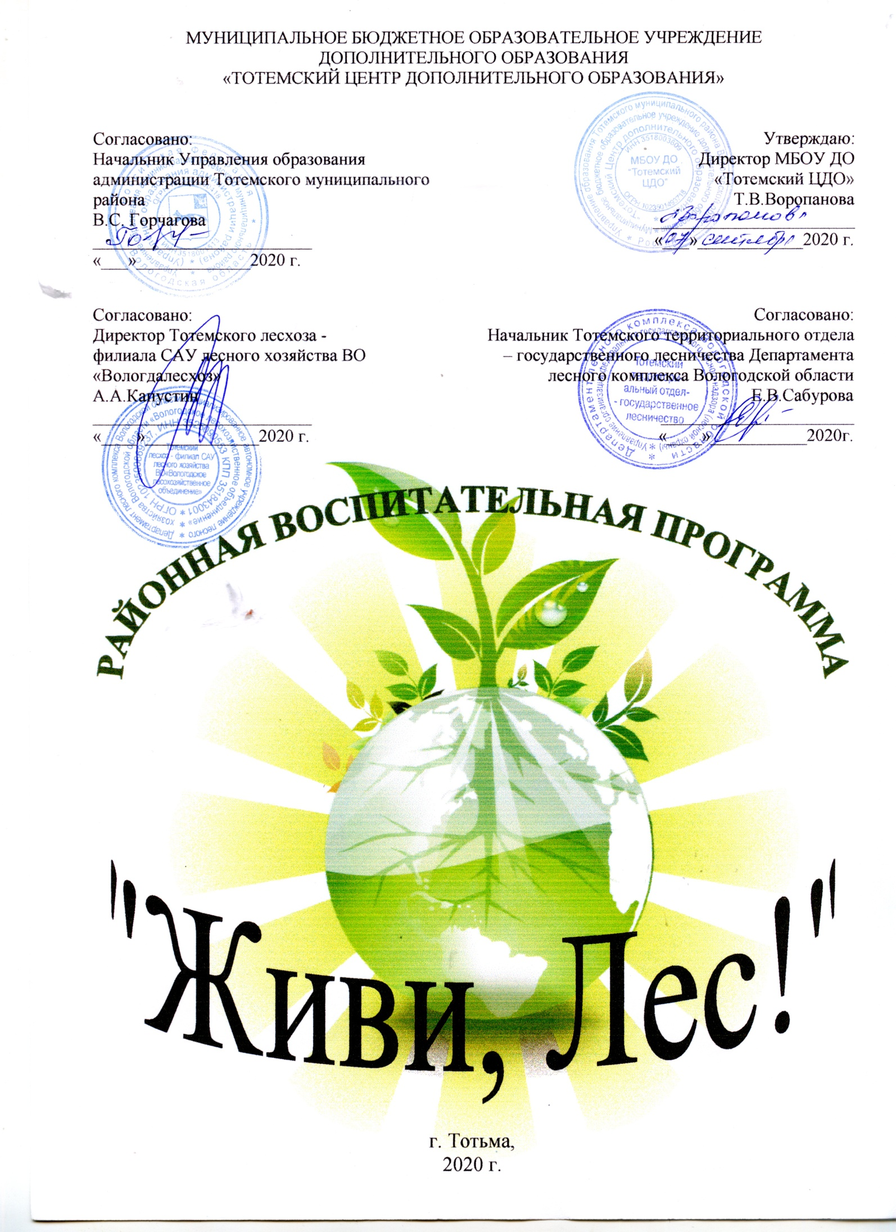

Пояснительная записка
Во все времена люди пользовались лесом. В наше время лесоводство – это очень важная отрасль промышленности, в которой трудится много людей, производящих массу полезных вещей.
Еще сотни лет тому назад огромная часть земной поверхности была покрыта лесами. Долгие годы люди нещадно вырубали деревья на топливо и строительные материалы для жилья. Площадь, занимаемая лесами, резко сократилась, а кое-где они и вовсе исчезли.
Многие леса и теперь продолжают гибнуть, поскольку за ними нет надлежащего контроля и ухода. Вместо того чтобы оберегать и охранять природу, человек чрезмерно использует ее дары в своей хозяйственной деятельности.
Мы считаем, что при посещении зеленого дома зверей и птиц нужно уметь вести себя в нем так, чтобы стать настоящим другом и покровителем природы, а не ее разрушителем. Нельзя собирать те растения, которых мало, их следует оберегать до полного созревания, а потом помочь им распространиться на возможно большей площади. Наблюдения ученых показали, что гектар леса сравнительно легко переносит присутствие 1-3 человек в сутки. Пребывание 4-10 человек уже сказывается на окружающей среде. В первую очередь начинают страдать почвенный покров и молодняк деревьев. При увеличении числа посетителей на лесном гектаре до 16-20 человек в сутки почва уплотняется настолько, что у деревьев сохнут вершины. При таких перегрузках из леса уходят звери, и лесные птицы перестают гнездиться.
Известно, что спилить деревья, даже на огромной территории, можно быстро. А вот чтобы на месте вырубки снова появился лес, потребуется 80-100 лет. В наши дни, когда человек активно включился в число истребителей леса, ежегодный прирост не покрывает уничтожения леса за тот же период. Мы должны его беречь, потому что без леса и растений на Земле не будет жизни, так как, в-первую очередь, лес - источник необходимого нам кислорода.
Также большое отрицательное влияние на многие процессы жизни леса оказывают лесные пожары. При лесных пожарах повреждается или полностью уничтожается растущий лес вместе с подлеском, подростом и травяным покровом. Пожары уничтожают гнезда птиц и местообитания зверей, способствуют размножению вредных насекомых.
Одной из причин увеличения лесных пожаров является резкое увеличение числа людей, выезжающих в лес для отдыха. Случаи возгораний в лесу являются следствием неосторожного и неумелого обращения с огнем. Так же пожары могут возникнуть от самовозгорания торфа, иногда от молний. Мировая статистика показывает, что около 97% всех лесных пожаров возникает по вине людей.
Человечеству необходимо осознать, что гибель леса - это ухудшение состояния окружающей среды. Оно является большей угрозой для нашего будущего, чем военная агрессия, что за ближайшие несколько десятилетий человечество способно ликвидировать нищету и голод, избавиться от социальных пороков, возродить культуру и восстановить памятники архитектуры, лишь бы были деньги, а возродить разрушенную природу деньгами невозможно. Потребуется столетия, чтобы приостановить ее дальнейшее разрушение и отодвинуть приближение экологической катастрофы в мире.
Леса должны существовать ради того, чтобы существовал сам человек, ради сохранения великого богатства животного и растительного царства для грядущих поколений нашей Планеты.
Поэтому своей программой «Живи, Лес!» мы хотим привлечь внимание обучающихся, педагогов, родителей к современным проблемам природы посредством творческих конкурсов, так как творчество способно более ярко, доступно, наглядно донести информацию до нашего сознания.

Цель программы – привлечение внимания к современным проблемам природы, создание условий для формирования у школьников навыков бережного отношения к лесному богатству

Задачи программы:
- Пропаганда идей сохранение и преумножения лесных богатств.
- Привлечение внимания к проблеме защиты леса от пожаров.
- Поддержка у родителей и обучающихся интереса к экологической безопасности и бережного отношения к лесному богатству.
- Выявление и поощрение творчески активных детей, педагогов, родителей.
- Объединение детей и взрослых в совместной деятельности.
Срок реализации программы: сентябрь 2020 года - апрель 2021 года.

Участники программы:
К участию в программе привлекаются воспитанники детских садов, обучающиеся образовательных учреждений, педагоги, воспитатели, ученические и педагогические коллективы образовательных учреждений района, члены детских общественных объединений, родители, семьи.

Учредители программы:
- Управление образования администрации Тотемского муниципального района;
- Тотемский территориальный отдел – государственное лесничество Департамента лесного комплекса Вологодской области
- Тотемский лесхоз-филиал САУ лесного хозяйства ВО «Вологдалесхоз»

Организаторы программы:
Организатором программы является Муниципальное бюджетное образовательное учреждение дополнительного образования «Тотемский Центр дополнительного образования».
Координатор программы:
Сергачева Евгения Анатольевна, педагог-организатор МБОУ ДО «Тотемский ЦДО»;

Прогнозируемые результаты:
- Повышение общей культуры бережного отношения к природе с целью сохранения и преумножения природного богатства.
- Привлечение к участию в программе большего количества образовательных учреждений и родителей.
- Мотивация к созданию в образовательных учреждениях общественных движений, организаций, связанных с природоохранной деятельностью.
- Развитие творческих и интеллектуальных способностей детей через участие в конкурсах программы.

Основные мероприятия программы:
- Конкурс фотографий «Осенние краски леса»
- Конкурс головоломок «Лесная фантазия»
- Конкурс рисунков «В народе говорят…»
- Конкурс декоративно-прикладного творчества «Лес – уютный дом»
- Конкурс мюзиклов «Лес полон сказок и чудес»

Образовательные учреждения, желающие принять участие в программе, подают заявку (Прил.1) до 18 сентября 2020 года по адресу: г. Тотьма, ул. Ленина, д.56, МБОУ ДО «Тотемский ЦДО» или на электронный адрес ddttotma@yandex.ru Контактный телефон: 2-11-47.

Приложение 1.
Заявка на участие в программе «Живи, Лес!»
- Название образовательного учреждения, место нахождения.
- Заявленные конкурсы (полное название каждого конкурса)
- ФИО руководителя, (полностью) ответственного за участие в конкурсе, контактный телефон.
- Дата Подпись

ЭТАПЫ РЕАЛИЗАЦИИ РАЙОННОЙ ВОСПИТАТЕЛЬНОЙ ПРОГРАММЫ «ЖИВИ, ЛЕС!»
№ | мероприятия | участники | сроки | примечание
1 | Конкурс головоломок «Лесная фантазия» | Дети 7-10, 11 – 15, 16 - 18 лет,  участники старше 18 лет. | 16.10.2020-30.10.2020 | Работы принимаются до 16.10.2020
2 | Конкурс фотографий «Осенние краски леса» | Дети 7-10 лет, 11-15, 16-18 лет, участники старше 18 лет. | 30.10.2020-16.11.2020 | Работы принимаются до 30.10.2020
3 | Конкурс рисунков «В народе говорят…» | Дошкольники, дети 7-10, 11 – 15, 16 - 18 лет,  участники старше 18 лет | 16.11.2020 – 27.11.2020 | Работы принимаются до 16.11.2020
4 | Творческий конкурс «Лес – уютный дом» | Дошкольники, дети 7-10, 11 – 15, 16 - 18 лет,  участники старше 18 лет | 20.01.2021-31.01.2021 | Работы принимаются до 20.01.2021
5 | Конкурс мюзиклов «Лес полон сказок и чудес» | Дошкольники, дети 7-18 лет. | 10 февраля 2021 | Заявки принимаются до 29.01.2021
6 | Заключительный фестиваль | Победители конкурсов | апрель 2021

Утверждаю
Директор МБОУ ДО «Тотемский ЦДО»
______________________Т.В.Воропанова

ПОЛОЖЕНИЕ

О КОНКУРСЕ ГОЛОВОЛОМОК.
«Лесная фантазия»
Конкурс проводится в рамках районной воспитательной программы «Живи, Лес!»
Выделяются следующие категории участников: дети 7-10, дети 11-15, дети 16-18 лет, участники старше 18 лет.
1. ОРГАНИЗАЦИЯ КОНКУРСА.
На конкурс принимаются работы в двух номинациях:
-Кроссворд с ответами. Работы принимаются только в электронном виде в программе Word. Каждый автор представляет не более 1 работы.
-Ребусы, шарады, лабиринты, ходилки, головоломки и т.д. Работы также принимаются только в электронном виде, оформленные в программе Word. Использованные материалы (рисунки, схемы и т.д.) должны быть высокого качества. Каждый автор представляет не менее 3 работ в данной номинации.
Вопросы, возникшие во время проведения конкурса, организатор вправе решать самостоятельно.
2. КРИТЕРИИ ОЦЕНОК.
При подведении итогов конкурса оцениваются:
- оригинальность и уникальность задания;
- понятность составленной головоломки;
- грамотность и корректность вопросов и приложенных ответов, варианта решения головоломки;
- соответствие требованиям к оформлению
3. СРОКИ ПРОВЕДЕНИЯ КОНКУРСА.
Работы на конкурс принимаются до 16 октября 2020 года.
4. ПОДВЕДЕНИЕ ИТОГОВ.
Работы, представленные на конкурс, оцениваются жюри в соответствии с заданными критериями. Лучшие работы войдут в сборник головоломок «Лесная фантазия». Итоги конкурса подводятся 30 октября 2020 года.
Если в возрастной категории будет 3 и менее работ, то выявляется только ОДИН победитель.
Награждение победителей состоится на заключительном фестивале.
К работам от одного образовательного учреждения составляется ЭЛЕКТРОННОЕ сопроводительное письмо, которое необходимо отправить на ddttotma@yandex.ruпо форме:
Сопроводительное письмо к работам на конкурс головоломок «Лесная фантазия» _________________________________________________________(название ОУ)
№  п/п | Название работы | Сведения об авторе |  | Сведения о руководителе, подготовившем ребенка к конкурсу
 |  | Ф.И. | возраст | Ф.И.О. (полностью) | Должность

Работы без сопроводительного письма не принимаются!

Утверждаю
Директор МБОУ ДО «Тотемский ЦДО»
______________________Т.В.Воропанова

ПОЛОЖЕНИЕ О КОНКУРСЕ ФОТОГРАФИЙ

«ОСЕННИЕ КРАСКИ ЛЕСА»
Конкурс проводится в рамках районной воспитательной программы «Живи, Лес!»
1.УЧАСТНИКИ КОНКУРСА
Выделяются следующие категории участников: дети 7-10, дети 11-15, дети 16-18 лет, участники старше 18 лет.
2.ОРГАНИЗАЦИЯ КОНКУРСА
На конкурс принимаются пейзажные авторские фотографии по теме:
«Осенние краски леса» - фотографии, отражающие красоту осенней природы Тотемского края, все краски осени.
Принимаются только цветные фотографии.
На конкурс принимаются работы формата А4 без рамки.
Каждый участник вправе предоставить не более 3 работ на конкурс.
При пересылке не допускается свертывание и сгибание работ.
Если у членов жюри или организаторов конкурса возникнут вопросы об авторстве работы, организаторы вправе запросить электронный вариант работы для проверки на плагиат.
Вопросы, возникшие во время проведения конкурса, организатор вправе решать самостоятельно.
3.КРИТЕРИИ ОЦЕНОК
- Художественный уровень
- Качество фотографии
- Композиционная целостность
4.СРОКИ ПРОВЕДЕНИЯ КОНКУРСА
Работы на конкурс принимаются до 30 октября 2020 года
Выставка работ проводится 05.11.2020 – 16.11.2020 года
5. ПОДВЕДЕНИЕ ИТОГОВ
Работы, представленные на конкурс, оцениваются жюри в соответствии с заданными критериями.
Если в одной возрастной категории участвует 3 и менее работ, то в данной категории выявляется один победитель.
Если работы одного автора будет иметь высокие оценки, то в победители выходит только одна работа.
Итоги конкурса подводятся 16.11.2020 года. Электронные свидетельства участников высылаются на электронную почту учреждения. Победители конкурса награждаются на заключительном фестивале.
Каждая работа должна сопровождаться каталожными данными.
ЭТИКЕТКИ ДОЛЖНЫ БЫТЬ ПРИКЛЕЕНЫ НА ОБРАТНОЙ СТОРОНЕ ФОТОГРАФИИ
Образец этикетки:
Смирнова Елена
10 лет
«Новогодняя ёлочка»
МБОУ «Тотемская СОШ №2»

1. Ф.И. автора.
2. Возраст.
3. Название работы.
4. Образовательное учреждение.
К работам от одного образовательного учреждения составляется ЭЛЕКТРОННОЕ сопроводительное письмо, которое необходимо отправить на ddttotma@yandex.ruпо форме:
Сопроводительное письмо к работам на районный конкурс фотографий «Осенние краски леса»________________________________________________________________(название ОУ)
№ п/п | Название работы | Сведения об авторе
 |  | Ф.И. | возраст
Работы без сопроводительного письма не принимаются!!!
Утверждаю
Директор МБОУ ДО « Тотемский ЦДО»
_____________________Т.В. Воропанова
ПОЛОЖЕНИЕ
О КОНКУРСЕ РИСУНКОВ «В НАРОДЕ ГОВОРЯТ…»
Конкурс проводиться в рамках районной воспитательной программы «Живи, лес!»
Выделяются следующие категории участников: дошкольники, дети 7-10, дети 11-15, дети 16-18 лет, участники старше 18 лет.
1.ОРГАНИЗАЦИЯ КОНКУРСА.
Конкурс проводиться по теме «В народе говорят…». Нужно меткие образные (народные) изречения на тему леса (его богатства, красота, сохранение и т.д.) – пословицы и поговорки изобразить в рисунке. Работы на конкурс принимаются в двух номинациях:
-художественный рисунок, (категории: дошкольники, дети 7-10 лет, дети 11-15 лет, дети 16-18 лет и участники старше 18 лет). Рисунок должен быть в формате А4. Текст пословицы на рисунке должен быть размещен внизу. Рисунки большего или меньшего размера в конкурсе не участвуют. Рисунки выполняются в любой технике: карандаш, фломастер, тушь, гуашь, акварель и др.
К конкурсу не допускаются работы, небрежно оформленные, с орфографическими ошибками и не подписанные, а также заимствованные из сети Интернет или других источников готовых рисунков (изображений).
При условии участия детей с ОВЗ от 3 человек и более выделяется дополнительная номинация.
-компьютерный рисунок, (категории: дети 7-10 лет, дети 11-15 лет, дети 16-18 лет и участники старше 18 лет). Рисунок должен быть выполнен в формате А4 и распечатан на фотобумаге. При пересылке не допускается свертывание и сгибание работ.
На конкурс принимаются рисунки только индивидуального исполнения.
На каждой работе с обратной стороны должна быть этикетка со следующими данными (шрифт 16):
1. Ф.И. автора
2. Возрастная категория
3. Название работы.
4. Образовательное учреждение.
Вопросы, возникшие во время проведения конкурса, организатор вправе решать самостоятельно.
2. КРИТЕРИИ ОЦЕНОК.
- Мастерство исполнения
- Соответствие содержанию рисунка и пословицы
- Соответствие возрасту
- Оригинальность идеи
- Аккуратность исполнения
3. СРОКИ ПРОВЕДЕНИЯ КОНКУРСА.
Работы на конкурс принимаются до 16 ноября 2020 года.
4. ПОДВЕДЕНИЕ ИТОГОВ.
Работы, представленные на конкурс, оцениваются жюри в соответствии с заданными критериями.
Выставка работ проводится 18.11.2020-27.11.2020.Итоги конкурса подводятся 27 ноября 2020г.
Электронные свидетельства участников высылаются на электронную почту учреждения. Победители конкурса награждаются на заключительном фестивале.
Ели в одной возрастной категории участвуют 3 и менее работ, то в данной категории выявляется один победитель.
К работам от одного образовательного учреждения составляется ЭЛЕКТРОННОЕ сопроводительное письмо, которое необходимо отправить на ddttotma@yandex.ruпо форме: Сопроводительное письмо к работам на конкурс рисунков «В народе говорят…»
_________________________________________________________________ (название ОУ)
№  п/п | Название работы | Сведения об авторе |  | Сведения о руководителе, подготовившем ребенка к конкурсу
 |  | Ф.И. | возраст | Ф.И.О. (полностью) | Должность
Работы без сопроводительного письма не принимаются!!!

Утверждаю
Директор МБОУ ДО «Тотемский ЦДО»
______________________Т.В.Воропанова

ПОЛОЖЕНИЕ
О КОНКУРСЕ МЮЗИКЛОВ
«Лес полон сказок и чудес»
Конкурс проводится в рамках районной воспитательной программы «Живи, Лес!»
Мюзикл – это музыкально-сценическое произведение, в котором переплетаются диалоги, песни, музыка и хореография.
1. УЧАСТНИКИ КОНКУРСА
В конкурсе могут принимать участие детские коллективы образовательных учреждений района. Оцениваться выступления будут по следующим возрастным категориям:
дошкольники, дети 7-18 лет.
2. ОРГАНИЗАЦИЯ КОНКУРСА
На конкурс представляются выступления, которые побуждают детей вниманием и заботой относится к природе, познавать, но не разрушать ее; пробуждать чувственное восприятие природы, раскрывают загадки и тайны леса.
Вопросы, возникшие во время проведения конкурса, организатор вправе решать самостоятельно.
Время выступления до 15 минут.
3. КРИТЕРИИ ОЦЕНОК
- Содержательность выступления(разнообразие форм, полнота раскрытия темы)
- Оформление выступления (декорации, костюмы, музыкальное оформление)
- Мастерство исполнения;
- Соответствие заявленной форме выступления.
4. СРОКИ ПРОВЕДЕНИЯ КОНКУРСА
Конкурс проводится 10 февраля 2021 года.
Место и время проведения будет сообщено дополнительно.
5. ПОДВЕДЕНИЕ ИТОГОВ
Выступления, предоставленные на конкурс, оцениваются жюри в соответствии с заданными критериями.
Количество победителей определяет жюри, исходя из количества участников.
Итоги конкурса подводятся 10 февраля 2021 года. Награждение победителей состоится на заключительном фестивале.
6. ФОРМА ЗАЯВКИ
- Название коллектива.
- Название выступления.
- ФИО руководителя (полностью), номер мобильного телефона.
- Необходимое музыкальное оборудование (количество микрофонов)
- Время, необходимое для подготовки.
- Сведения о коллективе.
ЗАЯВКИ ПРИНИМАЮТСЯ ДО 29 ЯНВАРЯ 2021 ГОДА в электронном виде на ddttotma@yandex.ru

Утверждаю
Директор МБОУ ДО «Тотемский ЦДО»
______________________Т.В.Воропанова
ПОЛОЖЕНИЕ
О ТВОРЧЕСКОМ КОНКУРСЕ
«Лес – уютный дом»
Конкурс проводится в рамках районной воспитательной программы «Живи, Лес!»
Выделяются следующие категории участников: дошкольники, дети 7-10, дети 11-15, дети 16-18 лет, участники старше 18 лет.
- ОРГАНИЗАЦИЯ КОНКУРСА.
На конкурс принимаются работы на тему «Лес – уютный дом» в двух номинациях:
- объёмные композиционные работы, выполненные в любой технике (размер работы не должен превышать 30х40х20 см.);
-композиционное панно, техника исполнения любая, размер работы А3или А4, помещенные в рамку без стекла (за исключением пластилинографии и витражных работ) или оформленные в паспарту.
Объемные композиционные работы должны быть на твердой, устойчивой подставке.
Панно без креплений не принимаются. Крепление не должно быть видно при оформлении выставки, при этом оно должно быть прочным и надежным! (Пример крепления показан на фото в приложении).
Объемные работы могут быть коллективными и индивидуальными.
Панно принимаются только индивидуальные.
На каждую номинацию принимается не более одной работы от участника.
На конкурс не принимаются работы, в которых присутствуют острые металлические детали, а также детали из битого стекла.
Вопросы, возникшие во время проведения конкурса, организатор вправе решать самостоятельно.
Работы участники забирают самостоятельно после окончания выставки. Организатор конкурса не несет ответственность за сохранность экспонатов после закрытия выставки.
2. КРИТЕРИИ ОЦЕНОК.
объёмная работа / панно:
- качество выполнения;
- соответствие теме конкурса;
- эстетичность, гармоничность сюжета;
- сложность;
- оригинальность.
3. СРОКИ ПРОВЕДЕНИЯ КОНКУРСА.
Работы на конкурс принимаются до 20.01.2021 года.
Выставка работ проводится с 22.01.2021 по 31.01.2021 года.
4. ПОДВЕДЕНИЕ ИТОГОВ.
Работы, не соответствующие данному положению, на конкурс не принимаются.
Все, поступившие в срок работы, первоначально проверяются художественным советом организатора программы. Работы, соответствующие данному положению, передаются жюри и оцениваются по номинациям и заданным критериям.
Если в возрастной категории будет 3 и менее работ, то выявляется только ОДИН победитель.
При условии участия детей с ОВЗ от 3 человек и более выделяется дополнительная номинация.
Итоги конкурса подводятся 31.01.2021 года. Электронные свидетельства участников высылаются на электронную почту учреждения. Победители конкурса награждаются на заключительном фестивале.
Каждая работа должна сопровождаться каталожными данными.
Образец этикетки:
Смирнова Елена
10 лет
«Новогодняя ёлочка»
МБОУ «Тотемская СОШ №2»

1. Ф.И. автора.
2. Возраст.
3. Название работы.
4. Образовательное учреждение.

К работам от одного образовательного учреждения составляется ЭЛЕКТРОННОЕ сопроводительное письмо, которое необходимо отправить на ddttotma@yandex.ruпо форме:

Сопроводительное письмо к работам на конкурс «Лес – уютный дом»
________________________________________________________________(название ОУ)

№  п/п | Название работы | Номинация и техника исполнения | Сведения об авторе |  | Сведения о руководителе, подготовившем ребенка к конкурсу
 |  |  | Ф.И.О. (полностью) | возраст | Ф.И.О. (полностью) | Должность
Работы без сопроводительного письма не принимаются!!!

Приложение
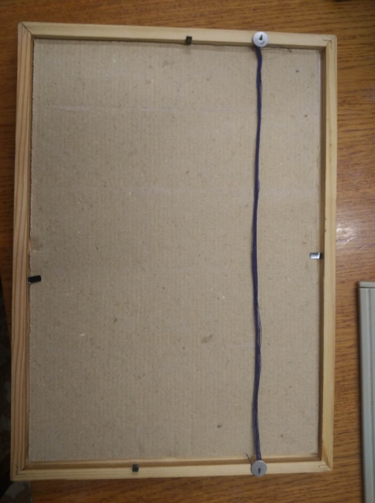
Пример крепления для панно показан на фото.

Расстояние 6 см

